# RNN(循环神经网络)

RNN神经网络与普通的神经网络的不同之处在于RNN神经网络是普通神经网络与序列化数据的结合，RNN神经网络隐藏层的同一层的神经元都是连接在一起的，按照序列的输入顺序，隐藏层上一个神经元慧告诉下一个神经元，当前隐藏层所处的环境，在语音识别，语言建模和机器翻译都有应用，因为做这些工作都需要一定的上下文环境。

RNN的基本结构图

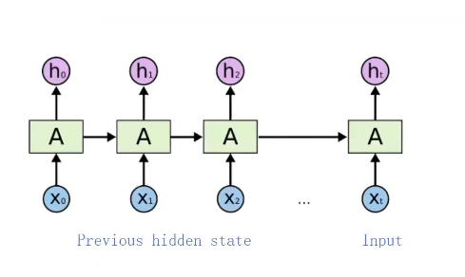

普通的神经网络结构图

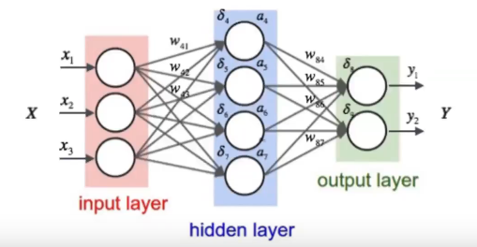

RNN的循环传递公式

$y_{ }=f(Ux_{i}+Wh_{i}+b)$

$h_{i}=f(Ux_{i}+Wh_{i-1}+b)$

但是由于（U，W，b）是不变的，所以RNN网络就会出现梯度消失和梯度下降的两种情况，所以后面为了解决梯度消失问题就出现了LSTM

LSTM:LSTM是一种特殊的递归神经网络，在原来的递归神经网络的基础之上，引入了一条记忆链条，并且对上下文传递的内部逻辑进行了重新设计，主要由忘记门，输入门和输出门组成，用来调节拿一些上下文环境应该进行忘记和更新

LSTM的结构

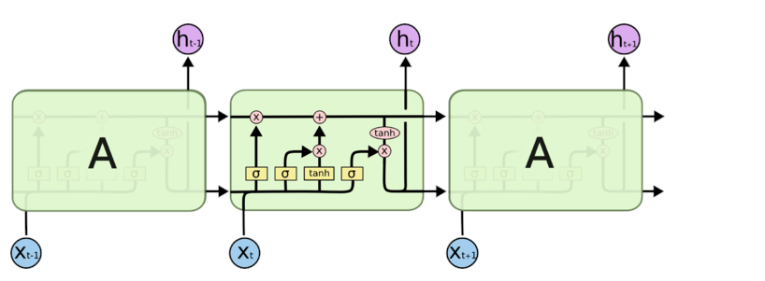

忘记门：忘记门是来实现告诉系统，应该去忘记之前上下文环境的哪一些部分

忘记门的结构：

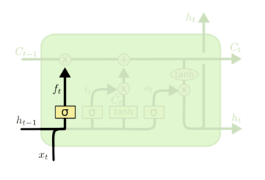

忘记门的公式：

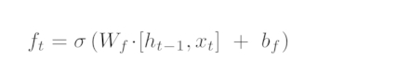

输入们：输入们分为两个部门，第一个部门是决定哪一些内容需要更新，第二部分是生成一个用来更新的内容

输入门的结构：

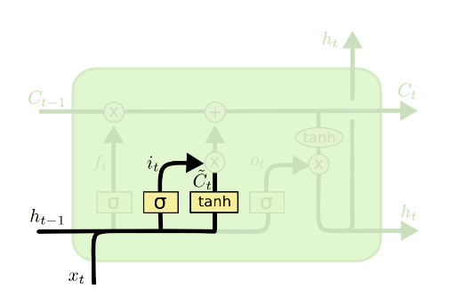

输入们的公式

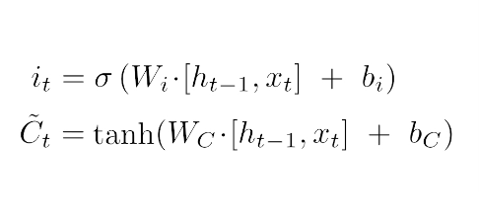

输入门：用来生成此时的上下文环境用于传递给下一个神经元

输出门的结构：

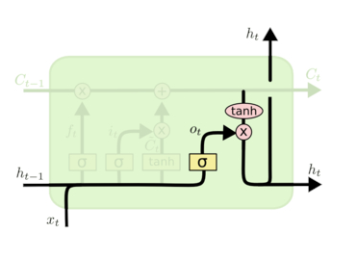

输出门的公式：

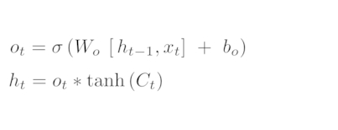

遗留的问题：

1：为什么使用tanh可以生成新跟新的内容？

2： $w_{o}$, $w_{C}$, $w_{f}$, $w_{i}$ 都代表什么，都是定值吗？

3：向量的点成又什么具体的数学意义？